2. BÀI TẬP LUYỆN TẬP TỔNG HỢP
Chuyên đề 4: CHUYỂN ĐỘNG TRÒN BIẾN ĐỔI ĐỀU

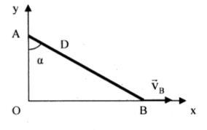
32. Thanh dài chuyển động sao cho hai đầu của nó luôn tựa trên hai giá vuông góc và (hình vẽ). Hãy xác định vận tốc của các điểm và của thanh tại thời điểm mà thanh hợp với giá góc . Cho biết , vận tốc đầu của thanh tại thời điểm đó là và có chiều như hình vẽ.
(Trích đề thi Olympic 30/4, 2004)
Bài giải
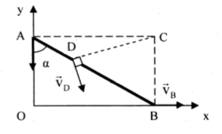
- Khi đầu trượt theo hướng thì đầu trượt theo hướng và thanh quay xung quanh tâm tức thời với .
- Theo đề, có hướng nên thanh quay quanh theo chiều ngược với chiều quay kim đồng hồ.
Gọi là vận tốc tức thời của thanh tại thời điểm ta xét. Ta có: với .
- Vận tốc của điểm : ; với .
- Vận tốc của điểm : ; với
.
- Góc hợp bởi và là , với
.
Vậy: vận tốc của các điểm và của thanh tại thời điểm mà thanh hợp với giá góc là và .
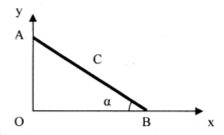
33. Thanh dài , có thể trượt dọc theo hai trục và vuông góc với nhau. Chọn đầu của thanh trượt đều với vận tốc . Tìm độ lớn và hướng gia tốc của trung điểm của thanh tại thời điểm thanh hợp với trục một góc .
Bài giải
- Vì là trung điểm cạnh huyền của tam giác vuông nên . Do đó, khi đầu của thanh chuyển động đều với vận tốc thì trung điểm của thanh chuyển động theo đường tròn tâm , bán kính .
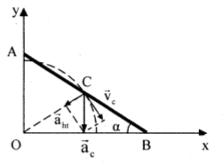
- Vì thanh cứng nên thành phần vận tốc tức thời của mọi điểm trên thanh dọc theo thanh tại mọi thời điểm là như nhau nên:
- Thành phần gia tốc hướng tâm của điểm là: .
- Mặt khác: .
- Thay (1) vào (3) ta được .
- Vì: mà nên .
Suy ra: có hướng thẳng đứng xuống dưới và có độ lớn bằng:
.
Vậy: Tại thời điểm thanh hợp với trục một góc thì hướng thẳng đứng xuống dưới và có độ lớn .
34. Một học sinh chạy trên đường tròn bán kính với tốc độ không đổi . Học sinh thứ hai xuất phát từ tâm đường tròn, đuổi theo học sinh thứ nhất, với tốc độ không đổi . Trong suốt thời gian đuổi bắt, vị trí của 2 học sinh luôn nằm trên một bán kính của đường tròn. Tìm thời gian đuổi bắt. Lấy .
Bài giải
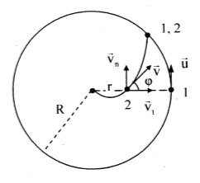
Gọi là tốc độ góc của học sinh 1 (học sinh chạy trên đường tròn); r là khoảng cách từ học sinh 2 tới tâm tại thời điểm là góc giữa phương vận tốc của học sinh 2 và bán kính.
- Vì thành phần vận tốc của học sinh 2 trên phương vuông góc bán kính luôn bằng (vị trí 1 và 2 luôn nằm trên cùng một bán kính nên cùng tốc độ góc), do đó: .
- Trong quá trình đuổi bắt góc thay đổi từ giá trị đầu 0 đến , khi với .
- Trong khoảng thời gian vô cùng nhỏ , góc biến đổi một lượng rất nhỏ , học sinh 2 đi ra xa tâm đường tròn một đoạn .
Từ (1):
- Vì nên và , do đó: .
- Ta có: mà .
Và .
Vậy: Thời gian đuổi bắt là .
35. Ở mép đĩa nằm ngang bán kính có đặt một vật nhỏ. Đĩa quay quanh trục thẳng đứng qua tâm đĩa với tốc độ góc phụ thuộc vào thời gian theo quy luật ( không đổi). Hệ số ma sát trượt giữa vật nhỏ và đĩa là . Sau thời gian bao lâu, kể từ lúc vật văng ra khỏi đĩa? Tìm điều kiện của hệ số ma sát trượt để bài toán có nghiệm?
Bài giải
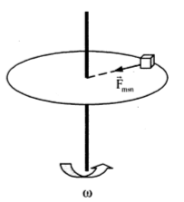
- Tại thời điểm , ta có:
+ Gia tốc pháp tuyến của vật: .
+ Gia tốc tiếp tuyến của vật: .
+ Gia tốc toàn phần của vật: .
- Lực làm vật chuyển động tròn là lực ma sát nghỉ nên: .
- Vật bắt đầu văng ra khỏi đĩa khi: .
- Để bài toán có nghiệm thì: .
Vậy: Sau thời gian vật sẽ văng ra khỏi đĩa, với .

